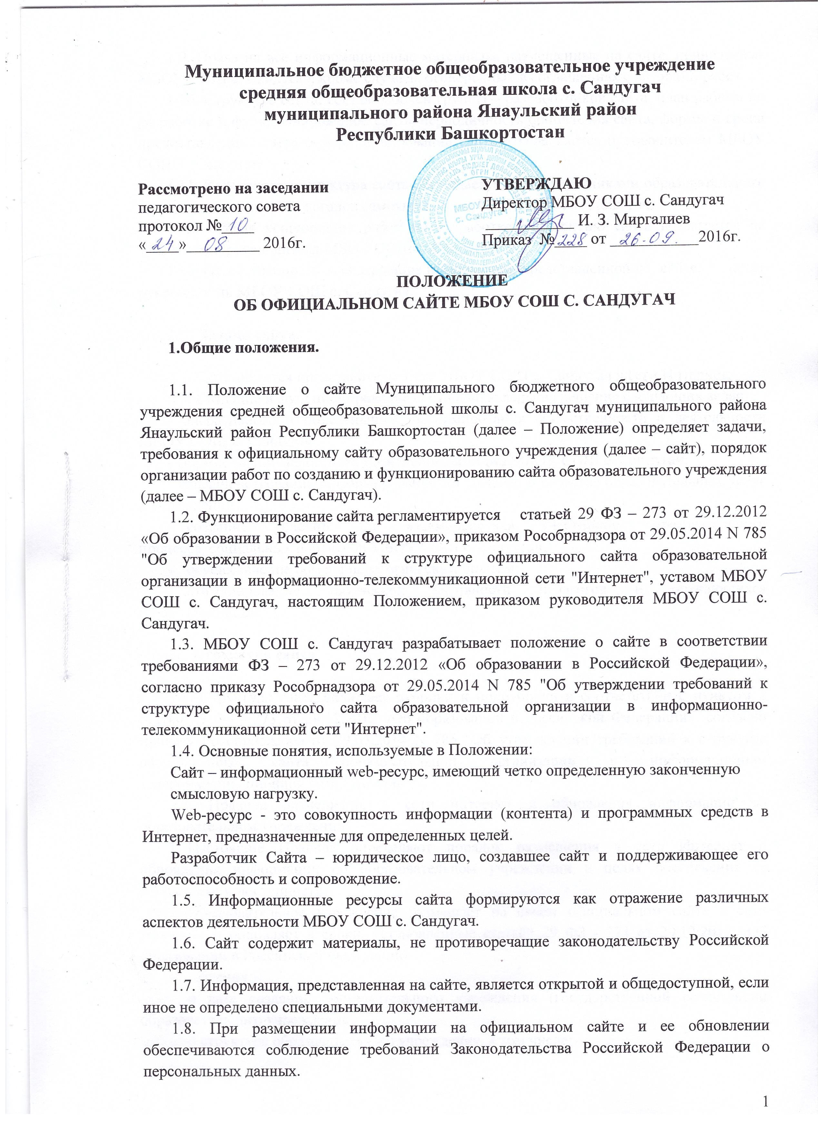1.9. Права на все информационные материалы, размещенные на сайте, принадлежат МБОУ СОШ с. Сандугач, кроме случаев, оговоренных в соглашениях с авторами работ.
1.10. Структура сайта, состав рабочей группы – разработчиков сайта, план работы по разработке и функционированию сайта, периодичность обновления сайта, формы и сроки предоставления отчета о функционировании сайта утверждаются руководителем МБОУ СОШ с. Сандугач.
1.11. Концепция и структура сайта обсуждается всеми участниками образовательного процесса на заседаниях органов самоуправления МБОУ СОШ с. Сандугач.
1.12. Общая координация работ по разработке и развитию сайта возлагается на заместителя руководителя МБОУ СОШ с. Сандугач.
1.13. Ответственность за содержание информации, представленной на сайте, несет руководитель МБОУ СОШ с. Сандугач.

2. Задачи сайта.

2.1. Сайт является представительством МБОУ СОШ с. Сандугач в сети Интернет.
2.2. Создание и функционирование сайта направлены на решение следующих задач:
- оперативного и объективного информирования общественности о деятельности МБОУ СОШ с. Сандугач;
- формирование целостного позитивного имиджа МБОУ СОШ с. Сандугач;
- совершенствование информированности граждан о качестве образовательных услуг в учреждении;
- создание условий для взаимодействия участников образовательного процесса, социальных партнеров МБОУ СОШ с. Сандугач;
- осуществление обмена педагогическим опытом;
- стимулирование творческой активности педагогов и обучающихся (воспитанников).

3. Структура сайта

3.1. Структура сайта включает рубрики и подрубрики в соответствии с пунктом 2 статьи 29 ФЗ - 273 от 29.12.2012 «Об образовании в Российской Федерации», согласно приказу Рособрнадзора от 29.05.2014 N 785 "Об утверждении требований к структуре официального сайта образовательной организации в информационно-телекоммуникационной сети "Интернет".
3.2. Правила размещения в сети интернет и обновления информации об образовательном учреждении:
1. Настоящие Правила определяют порядок размещения в сети Интернет и обновления информации об образовательном учреждении в целях обеспечения ее открытости и доступности.
2. Образовательное учреждение размещает на своем официальном сайте в сети Интернет и обновляет в сроки, установленные статьёй 29 ФЗ - 273 от 29.12.2012 «Об образовании в Российской Федерации»
а) сведения:
- о дате создания образовательного учреждения (государственной регистрации образовательного учреждения);
- о структуре образовательного учреждения, в том числе:
- наименование или фамилия, имя, отчество учредителя образовательного учреждения, его место нахождения, график работы, справочный телефон, адрес сайта в сети Интернет, адрес электронной почты;
- фамилия, имя, отчество руководителя образовательного учреждения, его место нахождения, график работы, справочный телефон, адрес электронной почты;
- о реализуемых основных и дополнительных образовательных программах с указанием численности лиц, обучающихся за счет средств соответствующего бюджета бюджетной системы Российской Федерации, по договорам с физическими и (или) юридическими лицами с оплатой ими стоимости обучения;
- об образовательных стандартах и требованиях, самостоятельно установленных федеральными государственными образовательными учреждениями высшего профессионального образования (при их наличии) (включая копии таких образовательных стандартов и требований);
- о персональном составе педагогических (научно-педагогических) работников (фамилия, имя, отчество, занимаемая должность, уровень образования, квалификация, наличие ученой степени, ученого звания);
- о материально-техническом обеспечении и оснащенности образовательного процесса (в том числе о наличии библиотеки, общежитий, спортивных сооружений, об условиях питания, медицинского обслуживания, о доступе к информационным системам и информационно-телекоммуникационным сетям) с указанием перечня зданий, строений, сооружений, помещений и территорий, используемых для осуществления образовательного процесса, их адресов и на¬значения;
- об электронных образовательных ресурсах, доступ к которым обеспечивается обучающимся (включая перечень таких электронных образовательных ресурсов), электронном каталоге изданий, содержащихся в фонде библиотеки образовательного учреждения;
- о направлениях научно-исследовательской деятельности, в том числе перечень научно-исследовательских, опытно-конструкторских и технологических работ (включая фамилии, имена, отчества, занимаемые должности, уровень образования, квалификацию, наличие ученой степени, ученого звания, списки научных трудов, достигнутые результаты (открытия, патенты) ведущих ученых по этим направлениям), и базе для ее осуществления, в том числе оснащенность лабораторным оборудованием;
- о результатах приема по каждому направлению подготовки (специальности) среднего профессионального образования или высшего профессионального образования, по различным условиям приема (прием на обучение, финансируемое за счет средств соответствующего бюджета бюджетной системы Российской Федерации, по договорам с физическими и (или) юридическими лицами с оплатой ими стоимости обучения) с указанием средней суммы набранных баллов по всем вступительным испытаниям (только для образовательных учреждений, реализующих основные профессиональные образовательные программы среднего профессионального образования и (или) высшего профессионального образования);
- о наличии стипендий и иных видов материальной поддержки, об условиях предоставления их обучающимся (с размещением копий положений и других документов, регламентирующих стипендиальное обеспечение и иные виды поддержки обучающихся (при наличии) в образовательном учреждении);
- о поступлении и расходовании финансовых и материальных средств по итогам финансового года;
б) порядок оказания платных образовательных услуг с указанием сведений,
- предусмотренных Правилами оказания платных образовательных услуг, утвержденными
- постановлением Правительства Российской Федерации от 5 июля 2001 г. N 505, в том числе
- образец договора об оказании платных образовательных услуг, и стоимость платных
- образовательных услуг;
в) отчет о результатах самообследования деятельности образовательного учреждения;
г) копии:
- документа, подтверждающего наличие лицензии на осуществление образовательной деятельности (с приложениями);
- свидетельства о государственной аккредитации образовательного учреждения (с приложениями);
- утвержденного в установленном порядке плана финансово-хозяйственной деятельности или бюджетной сметы образовательного учреждения;
д) сведения, указанные в пункте 3(2) статьи 32 Федерального закона "О некоммерческих организациях".
3. Информация и документы, указанные в пункте 2 настоящих Правил, размещается на официальном сайте образовательного учреждения в сети Интернет в текстовой и (или) табличной формах, а также в форме копий документов в соответствии с требованиями к структуре сайта и формату представления информации, установленными Федеральной службой по надзору в сфере образования и науки.
4. Информация и документы, указанные в части 2 настоящих Правил, если они в соответствии с законодательством Российской Федерации не отнесены к сведениям, составляющим государственную и иную охраняемую законом тайну, подлежат размещению на официальном сайте образовательной организации в сети "Интернет" и обновлению в течение десяти рабочих дней со дня их создания, получения или внесения в них соответствующих изменений. Порядок размещения на официальном сайте образовательной организации в сети "Интернет" и обновления информации об образовательной организации, в том числе ее содержание и форма ее предоставления, устанавливается Правительством Российской Федерации.
5. При размещении информации на официальных сайтах образовательных учреждений в сети Интернет и ее обновлении обеспечивается соблюдение требований законодательства Российской Федерации о персональных данных.
6. Технологические и программные средства, которые используются для функционирования официальных сайтов образовательных учреждений в сети Интернет, должны обеспечивать:
а) доступ пользователей для ознакомления с размещенной на сайтах информацией на основе свободного и общедоступного программного обеспечения;
б) защиту информации от уничтожения, модификации и блокирования доступа к ней, а также от иных неправомерных действий в отношении такой информации;
в) возможность копирования информации на резервный носитель, обеспечивающий ее восстановление.
7. Информация на официальных сайтах образовательных учреждений в сети Интернет должна размещаться на русском языке, может быть размещена на государственных языках республик, входящих в состав Российской Федерации, а также на иностранных языках.
8. Согласно приказу Рособрнадзора от 29.05.2014 N 785 "Об утверждении требований к структуре официального сайта образовательной организации в информационно-телекоммуникационной сети "Интернет" в состав контента сайта гимназии входит специальный блок «Сведения об образовательной организации», который включает:
• Основные сведения
• Структура и органы управления образовательной организацией
• Документы
• Образование
• Образовательные стандарты
• Руководство. Педагогический состав
• Материально-техническое обеспечение и оснащенность образовательного процесса
• Платные образовательные услуги
• Финансово-хозяйственная деятельность
• Вакантные места для приема (перевода).

4. Организация разработки и функционирования сайта

4.1. Для обеспечения разработки и функционирования сайта создается рабочая группа разработчиков сайта.
4.2. В состав рабочей группы разработчиков сайта могут включаться:
- заместитель руководителя, курирующий вопросы информатизации образования;
- специалисты по информатике и ИКТ (преподаватель информатики, программист);
- инициативные педагоги, родители и обучающиеся, выпускники.
4.3. Из числа членов рабочей группы разработчиков сайта назначаются:
4.3.1. Администратор сайта:
- координирует деятельность рабочей группы;
- контролирует и корректирует работу редактора сайта и Web-мастера, Web-администратора;
- обладает правом "вето" на публикацию любой информации на сайте.
4.3.2. Редактор:
- редактирует информационные материалы;
- санкционирует размещение информационных материалов на сайте;
- создает сеть корреспондентов.
4.3.3. Корреспондентская группа сайта (из числа активных педагогов, учащихся):
- собирает информацию для размещения на сайте;
- оформляет статьи и другие информационные материалы для Сайта.
4.3.4. Web-мастер:
- осуществляет разработку дизайна сайта;
- осуществляет создание Web-страниц;
- своевременно размещает информацию на сайте. 4.3.5. Web-администратор:
- выполняет программно-технические мероприятия по обеспечению целостности и
доступности информационных ресурсов, предотвращению
несанкционированного доступа к сайту.
4.4. Разработчики сайта обеспечивают качественное выполнение всех видов работ, непосредственно связанных с разработкой и функционированием сайта: разработку и изменение дизайна и структуры, размещение новой, архивирование и удаление устаревшей информации, публикацию информации, разработку новых веб-страниц, программно- техническую поддержку, реализацию политики разграничения доступа и обеспечение безопасности информационных ресурсов.
4.5. Разработчики сайта осуществляют консультирование сотрудников МБОУ СОШ с. Сандугач, заинтересованных в размещении информации на сайте, по реализации технических решений и текущим проблемам, связанным с информационным наполнением соответствующей рубрики (подрубрики).
4.6. Информация, предназначенная для размещения на сайте, утверждается заместителем руководителя (или) руководителем МБОУ СОШ с. Сандугач и предоставляется Администратору.
4.7. Текущие изменения структуры сайта осуществляет Администратор.
4.8. Разработчики сайта имеют право:
- вносить предложения администрации ОУ по развитию структуры, функциональности и информационного наполнения сайта по соответствующим рубрикам (подрубрикам);
- запрашивать информацию, необходимую для размещения на сайте у администрации образовательного учреждения.
4.9. Разработчики сайта обязаны:
- выполнять свои функциональные обязанности в соответствии с планом работы по созданию и поддержке сайта;
- представлять отчет о проделанной работе.
4.10. На сайте не допускается размещение противоправной информации, и информации, не имеющей отношения к деятельности МБОУ СОШ с. Сандугач и образованию. А также при наличии расхождений между одними и теми же сведениями в разных разделах сайта и элементах его оформления.

5. К размещению на сайте запрещены

5.1. Информационные материалы, которые содержат призывы к насилию и насильственному изменению основ конституционного строя, разжигающие социальную, расовую, межнациональную и религиозную рознь.
5.2. Информационные материалы, задевающие честь, достоинство или деловую репутацию граждан, организаций, учреждений.
5.3. Информационные материалы, содержащие пропаганду насилия, секса, наркомании, экстремистских религиозных и политических идей.
5.4. Любые виды рекламы, целью которой является получение прибыли другими организациями и учреждениями.
5.5. Иные информационные материалы, запрещенные к опубликованию законодательством Российской Федерацией.
5.6. В текстовой информации сайта не должно быть грамматических и орфографических ошибок.

6. Технические условия

6.1. Технологические и программные средства обеспечения пользования официальным сайтом в сети Интернет должны обеспечивать доступ пользователей для ознакомления с информацией, размещенной на сайте, на основе общедоступного программного обеспечения.
6.2. Для просмотра сайта не должна предусматриваться установка на компьютере пользователей специально созданных с этой целью технологических и программных средств.
6.3. Пользователю должна предоставляться наглядная информация о структуре сайта.
6.4 Сайт может размещаться, как на бесплатном хостинге, так и на платном.
6.5 Форумы, Гостевые книги могут являться возможностью сайта или быть созданы на других хостингах при условии обязательной модерации.

7. Ответственность и контроль

7.1 Ответственность за содержание и достоверность размещаемой на сайте информации несет руководитель МБОУ СОШ с. Сандугач.
7.2 Руководство обеспечением функционирования сайта и его программно-технической поддержкой возлагается на заместителя руководителя МБОУ СОШ с. Сандугач.
7.3 Непосредственное выполнение работ по размещению информации на сайте, обеспечению ее целостности и доступности, реализации правил разграничения доступа возлагается на администратора сайта, который назначается руководителем МБОУ СОШ с. Сандугач и подчиняется заместителю руководителя МБОУ СОШ с. Сандугач.
7.4 Контроль функционирования сайта осуществляет заместитель руководителя МБОУ СОШ с. Сандугач.

